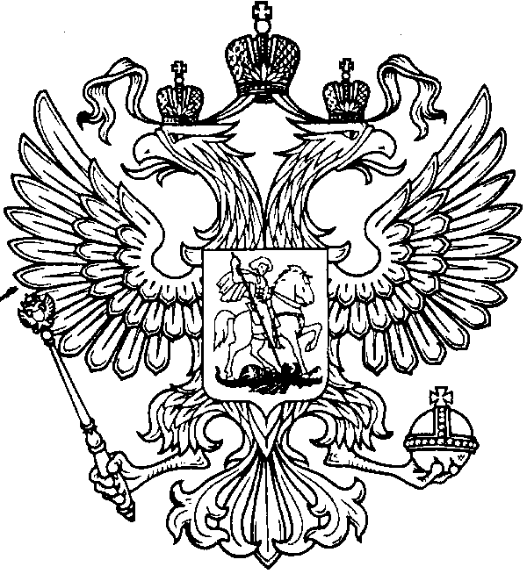

Троицкий городской Совет депутатов

Челябинской области

Второй созыв
Двадцать третье заседание

Р Е Ш Е Н И Е

от 19.09.2002г. № 53
г. Троицк

О гербе муниципального образования «город Троицк» Челябинской области

В соответствии с Федеральным законом от 28.08.1995г. №154-ФЗ «Об общих принципах организации местного самоуправления в Российской Федерации», Уставом муниципального образования «город Троицк»

городской Совет депутатов РЕШАЕТ:

- Утвердить Положение о гербе муниципального образования «город Троицк» (приложение №1).
- Утвердить рисунок герба муниципального образования «город Троицк» (в многоцветном, одноцветном и одноцветном, с использованием условной штриховки для обозначения цветов, вариантов) (приложение №2, №3, №4).
- Поручить управляющему делами администрации города Троицка Яновой Людмиле Федоровне направить необходимый пакет документов в Государственный Геральдический совет при Президенте Российской Федерации на геральдическую экспертизу и последующее внесение герба муниципального образования «город Троицк» в Государственный геральдический регистр Российской Федерации.
- Контроль за исполнением данного решения возложить на заместителя председателя городского Совета депутатов Мосеева В.В.

Глава города –
председатель городского
Совета депутатов В.А. Щекотов

Приложение №1

к решению городского

Совета депутатов

от 19.09.2002г. № 53

ПОЛОЖЕНИЕ
О ГЕРБЕ МУНИЦИПАЛЬНОГО ОБРАЗОВАНИЯ
«ГОРОД ТРОИЦК» ЧЕЛЯБИНСКОЙ ОБЛАСТИ

Настоящим положением устанавливается герб муниципального образования «город Троицк», его описание и порядок официального использования.

1.Общие положения
1.1. Герб муниципального образования «город Троицк» составлен по правилам и соответствующим традициям геральдики, и отражает исторические, культурные, социально-экономические, национальные и иные местные традиции.
1.2. Положение о гербе и рисунок герба муниципального образования «город Троицк» в многоцветном, одноцветном и одноцветном, с использованием условной штриховки для обозначения цветов, вариантах хранятся в администрации муниципального образования «город Троицк» и доступны для ознакомления всем заинтересованным лицам.

2. Статус герба муниципального образования
«город Троицк»

2.1 Герб муниципального образования «город Троицк» является официальным символом муниципального образования «город Троицк».
2.2 Герб муниципального образования «город Троицк» подлежит внесению в Государственный геральдический регистр Российской Федерации.

3. Геральдическое описание и обоснование символики герба муниципального образования «город Троицк»

3.1 Геральдическое писание герба муниципального образования «город Троицк» гласит:
«В золотом поле три пурпурных креста (два и один). В вольной части – герб Челябинской области».
3.2 Герб муниципального образования «город Троицк», в соответствии с Законом Челябинской области от 27 декабря 2001 г. №64-ОЗ «О гербе Челябинской области», может производиться в двух равнодопустимых версиях:
- с вольной частью – четырехугольником, примыкающим изнутри к верхнему краю герба муниципального образования «город Троицк» с воспроизведенными в нем фигурами из герба Челябинской области;
- без вольной части.
3.3 Обоснование символики герба муниципального образования «город Троицк».
За основу герба муниципального образования «город Троицк» взят проект, составленный герольдмейстером Российской империи бароном фон Кёне в 1862 году. Этот герб не был высочайше утвержден, как того требовали правовые и геральдические нормы; его подлинное описание гласит: «ВЪ ЗОЛОТОМ ШИТЬ ТРИ ЧЕРНЫЕ КРЕСТА, ВЪ ВОЛЬНОЙ ЧАСТИ ГЕРБЪ ОРЕНБУРГСКОЙ ГУБЕРНIИ».
Крест, как один из древнейших символов человечества, символизирует единство противоположностей. Изображение во флаге трех крестов – символа Святой Троицы, созвучно с названием города Троицка и делает его «главным». Вместе с тем, кресты символизируют славное прошлое Троицка, основанного в1743 году на перепутье торговых путей, ведущих из Европы в Среднюю Азию, Индию, Китай, что позволило городу стать торговыми воротами». Город дал миру великого баснописца И.А. Крылова, знаменитого адвоката Ф.Н. Плевако, выдающихся художников, писателей, поэтов, ученых, таких как: Б. Ручьев, Г. Тукай, И. Вандышев, А. Ферсман.
Троицк по праву можно назвать музеем под открытым небом - настолько своеобразен его облик. Сегодня Троицк известен не только предприятиями промышленности и энергетики. Он является важным таможенным пунктом на государственной границе с Казахстаном. Высокий экономический, интеллектуальный и культурный потенциал города Троицка позволяет троичанам с уверенностью смотреть в будущее.
Таким образом, сохранение исторического мотива в гербе города Троицка вполне оправданно и отвечает современным геральдика-правовым требованиям.
Пурпур в геральдике - символ достоинства, славы, почета.
Золото в геральдике - символ прочности, богатства, величия, интеллекта и прозрения.
Территориальная принадлежность муниципального образования «город Троицк» к Челябинской области обозначена путем включения в муниципальный герб вольной части четырехугольника , примыкающего изнутри к верхнему краю щита червленого (красного) цвета с воспроизведенными в нем фигурами из малого герба Челябинской области.
3.4 Авторская группа:
реконструкция герба: Николай Левшич (г. Троицк), Константин Моченов (г. Химки);
обоснование символики: Галина Туник (г. Москва);
художник: Роберт Меланичев (г. Москва);
компьютерный дизайн: Сергей Исаев (г. Москва).

4. Порядок воспроизведения герба
муниципального образования «город Троицк»

4.1 Воспроизведение герба муниципального образования «город Троицк», независимо от его размеров и техники исполнения, должно точно соответствовать геральдическому описанию, приведенному в статье 3 настоящего Положения. Воспроизведение герба муниципального образования «город Троицк» допускается в многоцветном и одноцветном вариантах. Изображение герба в одноцветном варианте допускается с использованием условной штриховки для обозначения цветов.
Ответственность за искажением рисунка герба или изменение композиции или цветов, выходящее за пределы геральдически допустимого, несет исполнитель допущенных искажений:

5. Порядок официального использования герба
муниципального образования «город Троицк»

5.1 Герб муниципального образования «город Троицк» помещается:
- на фасадах зданий органов местного самоуправления; предприятий, учреждений, организаций, находящихся в муниципальной собственности;
- в залах заседаний органов местного самоуправления, рабочих кабинетах выборных должностных лиц местного самоуправления; предприятий, учреждений и организаций, находящихся в муниципальной собственности;
- на указателях при въезде на территорию муниципального образования «город Троицк».
5.2 Герб муниципального образования «город Троицк» помещается на бланках:
- главы муниципального образования «город Троицк», иных выборных должностных лиц местного самоуправления;
- представительного и иных органов местного самоуправления;
- руководителей предприятий, учреждений и организаций, находящихся в муниципальной собственности;
- нормативных правовых актов органов местного самоуправления и должностных лиц местного самоуправления;
- на официальных изданиях органов местного самоуправления, предприятий, учреждений и организаций, находящихся в муниципальной собственности.
5.3 Герб муниципального образования «город Троицк» воспроизводится на удостоверениях лиц, осуществляющих службу на должностях в органах местного самоуправления, муниципальных служащих, депутатов представительного органа местного самоуправления, членов иных органов местного самоуправления; служащих (работников) предприятий, учреждений и организаций, находящихся в муниципальной собственности.
Герб муниципального образования «город Троицк» помещается на печатях органов местного самоуправления; предприятий, учреждений и организаций, находящихся в муниципальной собственности.
5.4 Герб муниципального образования «город Троицк» может помещаться на:
  - отличительных знаках, наградах главы муниципального образования «город Троицк»;
  - отличительных знаках, наградах представительного органа местного самоуправления;
  - на транспортных средствах находящихся в муниципальной собственности.
Допускается размещение герба муниципального образования «город Троицк» на:
  - изданиях печатных средств массовой информации, краеведческих изданиях муниципального образования «город Троицк»;
  - грамотах, приглашениях, визитных карточках должностных лиц органов местного самоуправления; а также использование его в качестве геральдической основы для изготовления знаков, эмблем, иной символики, оформления городских и других зрелищных мероприятий.
5.5 Порядок изготовления, использования, хранения и уничтожения бланков, печатей и иных носителей изображения герба муниципального образования «город Троицк» устанавливается органами местного самоуправления муниципального образования «город Троицк».

6. Порядок использования герба муниципального образования «город Троицк»
предприятиями, учреждениями и организациями, не находящимися в муниципальной
собственности, а также физическими лицами.

6.1 Порядок использованная герба муниципального образования «город Троицк» предприятиями, учреждениями и организациями, не находящимися в муниципальной собственности, а также физическими лицами, строится на договорной основе.
6.2 Иные случаи использованная герба муниципального образования «город Троицк» устанавливаются правовыми актами органов местного самоуправления и должностных лиц местного самоуправления.

7.Ответственность за нарушение настоящего Положения

7.1 Использование герба муниципального образования «город Троицк» с нарушением настоящего Положения, а также надругательство над гербом муниципального образования «город Троицк» влечет за собой ответственности в соответствии с законодательством Российской Федерации.

8. Заключительные положения

8.1 Внесение в состав (рисунок) герба муниципального образования «город Троицк» каких-либо внешних украшений, а также элементов официальных символов Челябинской области допустимо лишь в соответствии с законодательством Российской Федерации, нормативными правовыми актами Челябинской области. Эти изменения должны сопровождаться пересмотром статьи 3 настоящего Положения для отражения внесенных элементов в описании.
8.2. Право использования герба муниципального образования «город Троицк» принадлежит органам местного самоуправления муниципального образования «город Троицк».
8.3. Герб муниципального образования «город Троицк» с момента утверждения его представительным органом муниципального образования «город Троицк» согласно Закону Российской Федерации от 9 июля 1993 года №5352-1 «Об авторском нраве и смежных правах» авторским правом не охраняется.
8.4. Контроль исполнения требований настоящего Положения о гербе муниципального образования «город Троицк» возлагается на Управление делами администрации муниципального образования «город Троицк».
8.5. Настоящее Положение вступает в силу со дня его официального опубликования.

Приложение №2

к решению городского

Совета депутатов

от 19.09.2002г. № 53

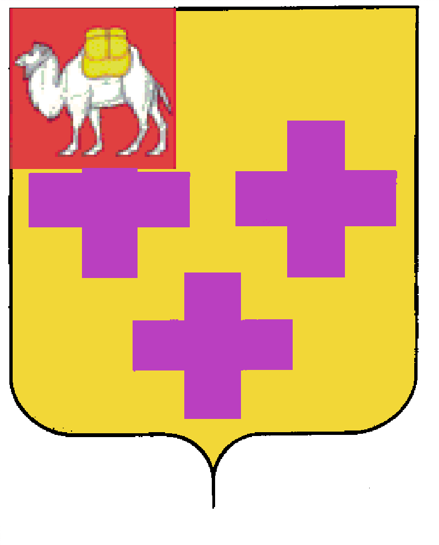
Поле между символов Челябинской области в левом углу и крестом должно содержать маленький просвет
Толщина лучей крестов должна быть 1/3 часть по периметру.


1/3 часть
1/3
часть

Кресты должны быть без украшений. Простой крест – это языческое изображение солнца, а наш город по солнечным дням равен Крыму, по изображению он больше православен, чем с украшением.

Приложение №3

к решению городского

Совета депутатов

от 19.09.2002г. № 53

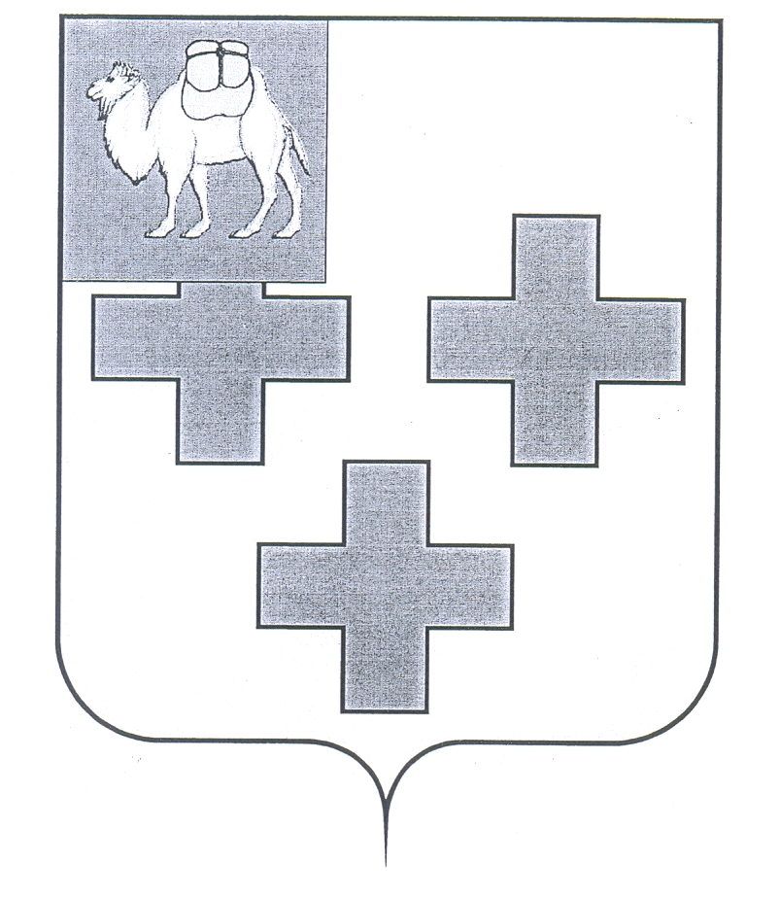

Поле между символов Челябинской области в левом углу и крестом должно содержать маленький просвет
Толщина лучей крестов должна быть 1/3 часть по периметру.

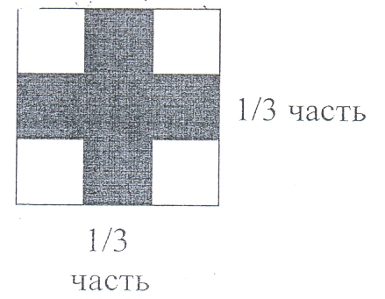

Кресты должны быть без украшений. Простой крест – это языческое изображение солнца, а наш город по солнечным дням равен Крыму, по изображению он больше православен, чем с украшением.

